DATA FACTORY – BULK ISERT ( ANY DATABASE TO AZURE BLOB STORAGE TABLE) – LOOK UP + FOR EACH COM TABELA CONTROLE SQL

**carregar N tabelas simultaneamente a fim de reduzir custos e tempo

CRIAR DATA SETS

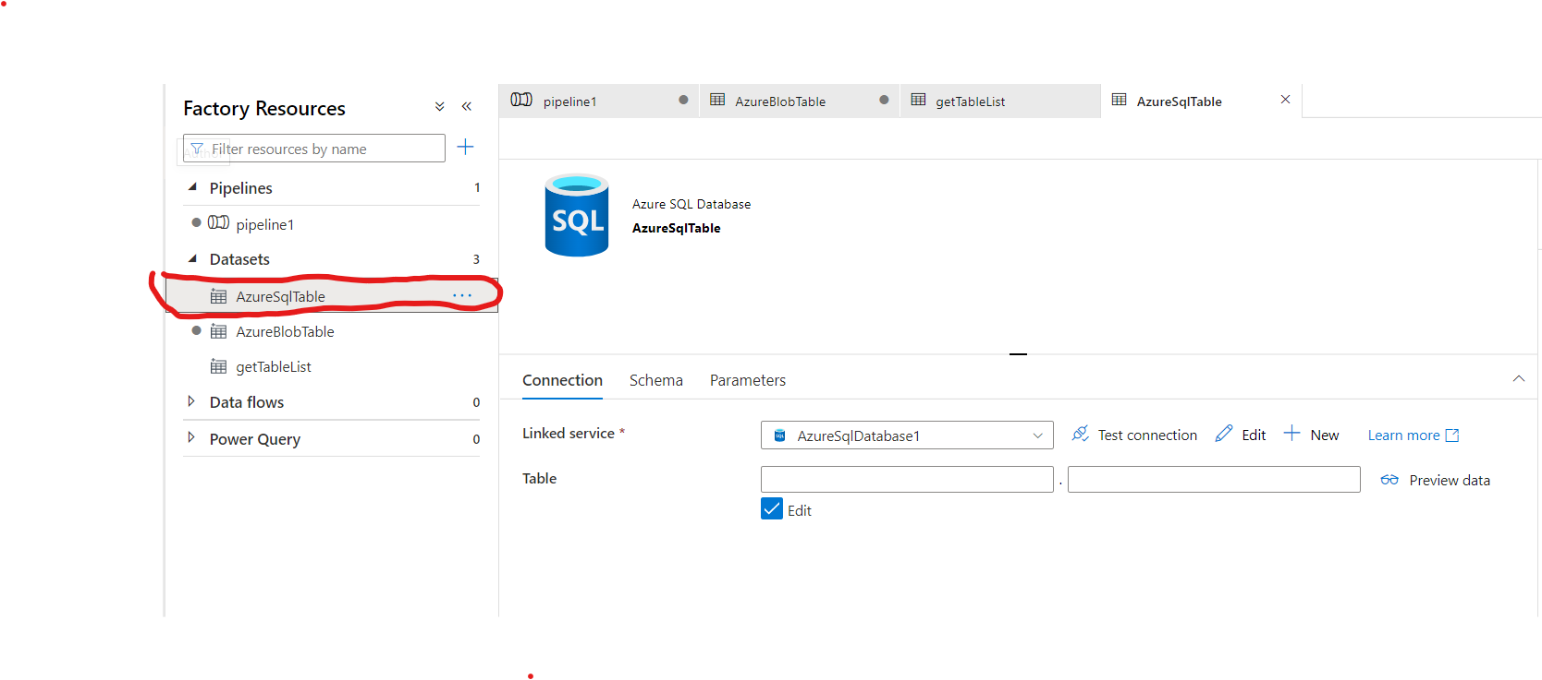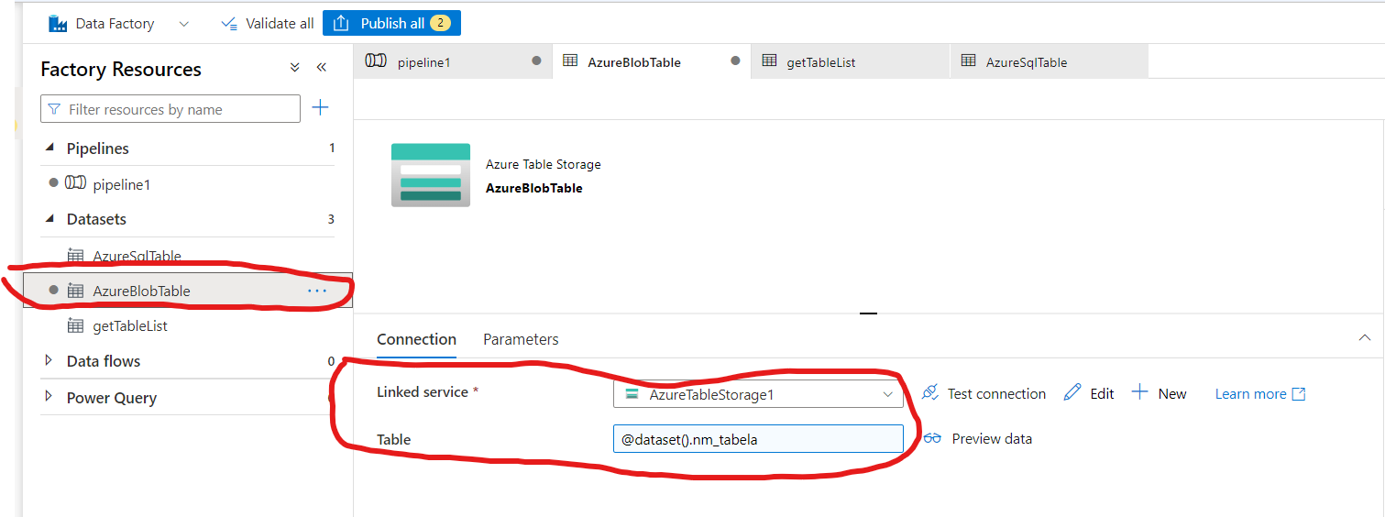

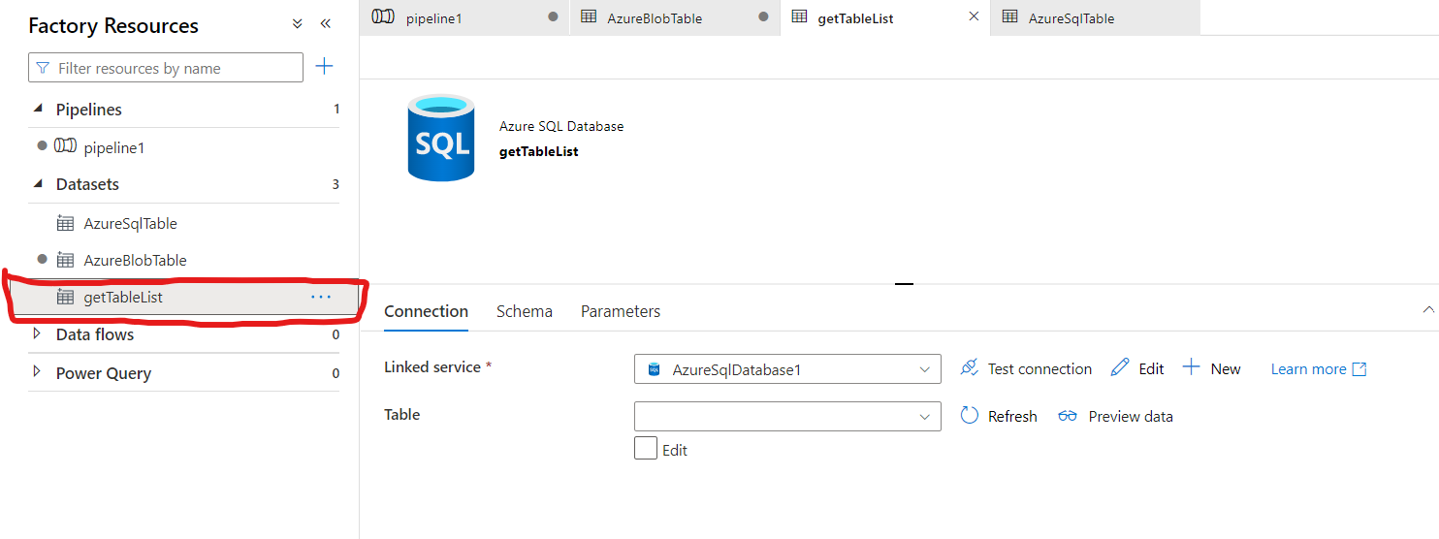

2. CRIAR TABELA CONFIG ( E ENTAO FAZER O INSERT DAS TABELAS QUE PRECISO)

create TABLE [dbo].[Config](

[Config_Id] [int] IDENTITY(1,1) NOT NULL,

[query_origem] [varchar](250) NULL,

[TobeProcessed] [varchar](20) NULL,

[FilePath] [varchar](100) NULL,

[TableName] [varchar](100) NULL

) ON [PRIMARY]

GO

3. CRIAR LOOK UP PARA LER OS METADADOS DA TABELA CONFIG

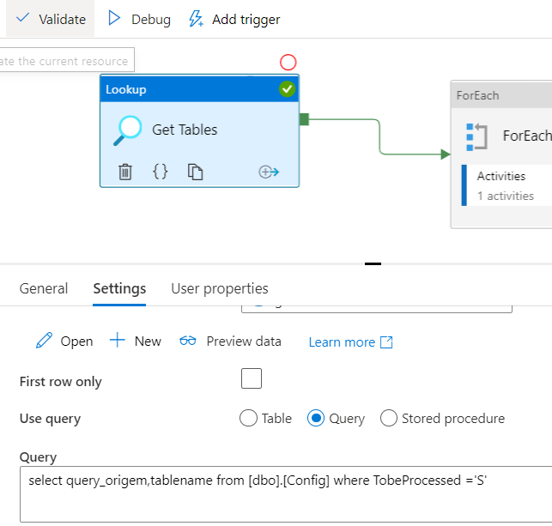

4. CRIAR FOR EACH PARA LER LINHA A LINHA DA TABELA CONFIG

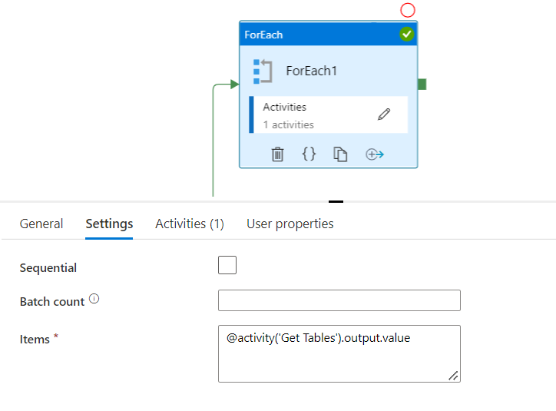

5. CRIAR COPY ACTIVITY

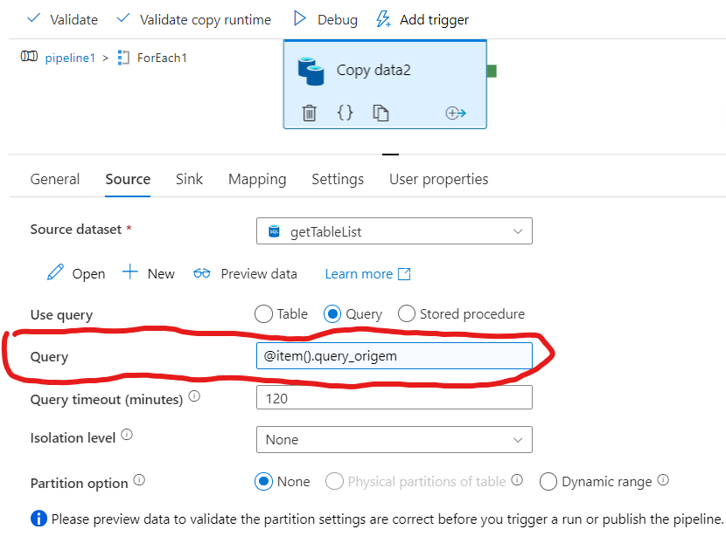

SINK

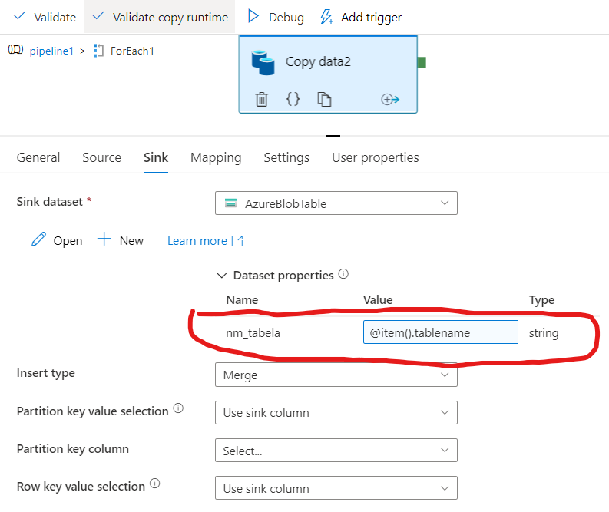

DONE!

